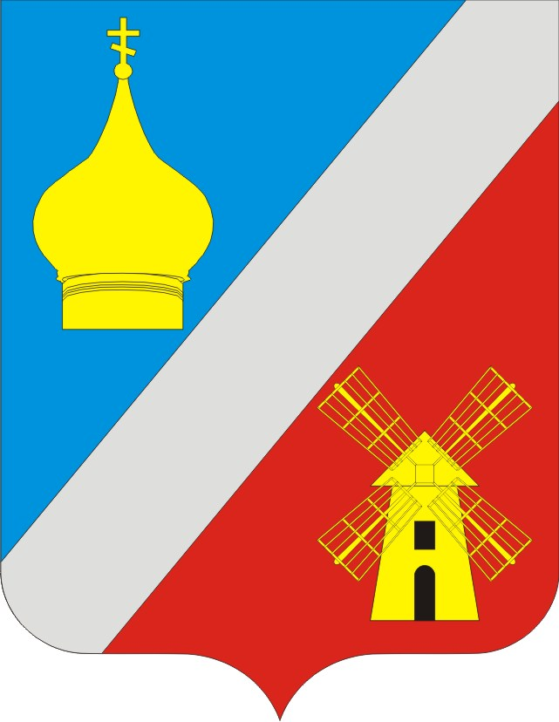
АДМИНИСТРАЦИЯ
Федоровского сельского поселения
Неклиновского района Ростовской области

ПОСТАНОВЛЕНИЕ

с. Федоровка
«24» августа 2012г. № 67
О внесении изменений в постановление Администрации Федоровского сельского поселения от 09.09.2011г. № 50

В целях приведения правовых актов Федоровского сельского поселения в соответствие с действующим законодательством

ПОСТАНОВЛЯЮ:

1. Внести в постановление администрации Федоровского сельского поселения от 09.09.2011г. № 50 «Об утверждении муниципальной долгосрочной целевой программы «Развитие материально-технической базы Администрации Федоровского сельского поселения на 2012-2014 годы» изменения согласно приложению к настоящему постановлению.

2. Контроль за исполнением постановления оставляю за собой.

Глава Федоровского
сельского поселения А.В.Леонтьева

Приложение
к Постановлению администрации
Федоровского сельского поселения
от 24 августа 2012 года № 67

ИЗМЕНЕНИЯ,
вносимые в постановление администрации Федоровского сельского поселения от 09.09.2011г. №50 «Об утверждении муниципальной долгосрочной целевой программы «Развитие материально-технической базы Администрации Федоровского сельского поселения на 2012-2014 годы»

1.Приложение №1 к долгосрочной целевой программе Федоровского сельского поселения «Развитие материально-технической базы Администрации Федоровского сельского поселения на 2012-2014 годы» изложить в редакции:

«Приложение № 1

к долгосрочной целевой программе Федоровского сельского поселения

«Развитие материально-технической базы

Администрации Федоровского сельского поселения на 2012-2014 годы»

СИСТЕМА ПРОГРАММНЫХ МЕРОПРИЯТИЙ

№ п/п | Содержание мероприятия | Цель мероприятия | Ответственный исполнитель | Срок исполнения | Источник финансирования | Объем финансирования по годам (тыс. рублей) |  |  |  | Всего
 |  |  |  |  |  | 2012 | 2013 | 2014 |  | Всего
1. | Приобретение товаров, работ и услуг в сфере информационно-коммуникационных технологий | Обновление техники в сфере информационно-коммуникационных технологий | Администрация Федоровского сельского поселения | 2012-2014 годы | местный бюджет | 80,0 | 35,0 |  | 60,0 | 175,0
2. | Приобретение оргтехники | Обновление оргтехники | Администрация Федоровского сельского поселения | 2012-2014 годы | местный бюджет | 0,0 | 15,0 |  | 15,0 | 30,0
3. | Приобретение мебели | Обновление мебели | Администрация Федоровского сельского поселения | 2012-2014 годы | местный бюджет | 0,0 | 0,0 |  | 36,9 | 36,9
 | ИТОГО: |  |  |  |  | 80,0 | 50,0 |  | 111,9 | 241,9»

